**ФЕДЕРАЛЬНОЕ АГЕНТСТВО СВЯЗИ**

**Ордена Трудового Красного Знамени федеральное государственное бюджетное образовательное учреждение высшего образования**

**«Московский технический университет связи и информатики»**

**Факультет «Информационные технологии»**

**Кафедра «Математической кибернетики и информационных технологий»**

**ОТЧЕТ**по лабораторной работе

на тему «Основы работы с системой контроля версий»

по дисциплине «ООП»

**Выполнила:**

студентка 2 курса

группы БУТ1901

Харламова И.С.

**Приняла:**

Полянцева К.А

Москва 2020

**Цель работы**: изучение базовых функций системы контроля версий на примере Git

**Задание**: Определить проект (состоящий из нескольких файлов), который будет добавлен под версионный контроль, и произвести ряд операций в СКВ, включающих:

1. Создание репозитория или клонирование существующего

2. Внесение ряда изменений в файл(ы) и выполнение коммитов

3. Создание веток и выполнение ряда изменений в проекте в созданных ветках

4. Слияние ветки с веткой мастер без конфликтов

5. Слияние ветки с веткой мастер с решением возникающих конфликтов

6. Откат изменений до одного из предыдущих коммитов

**Ход работы:**

**Задание 1.**

Создаем пустой репозиторий командой git init

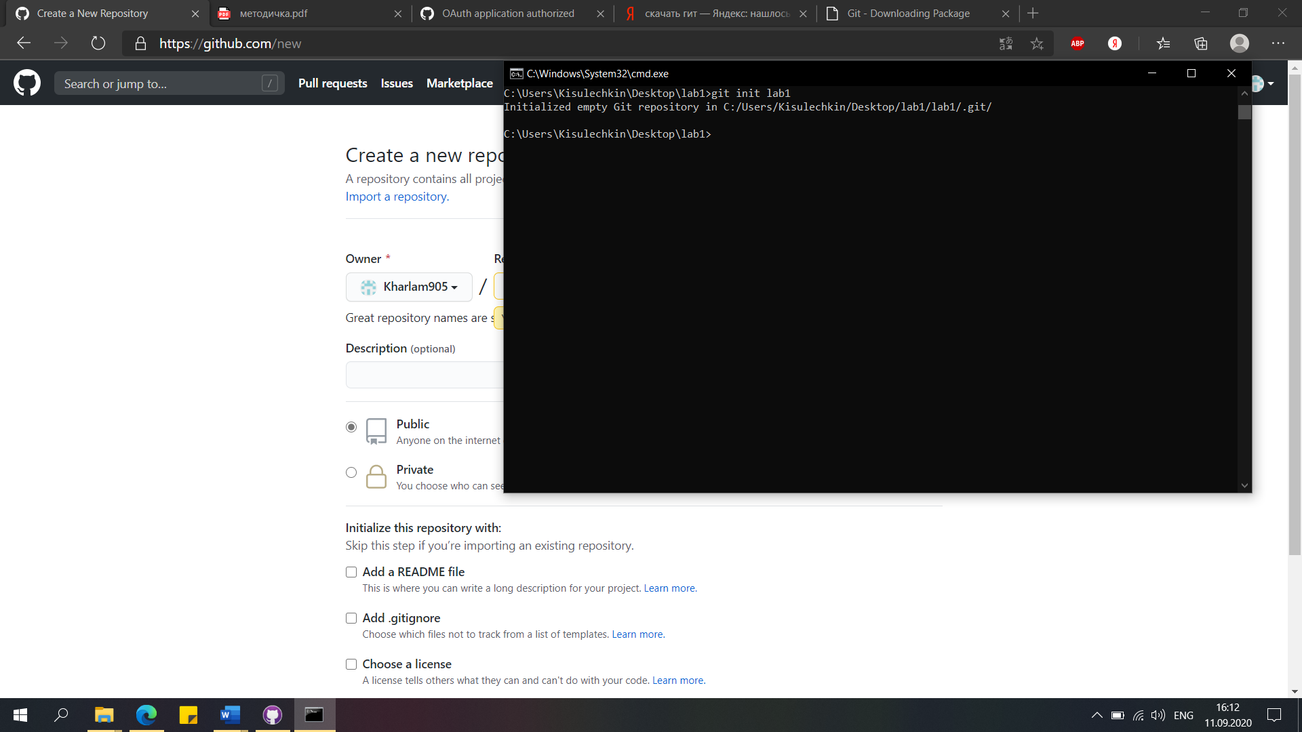

Figure 1 - Создение пустого репозитория

**Задание 2**

Загружаем файл и коммит

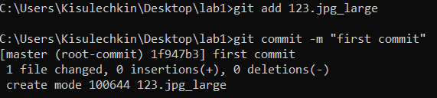

Figure 2 - Загрузка файла и его комментирование

Далее также загружаем второй файл.

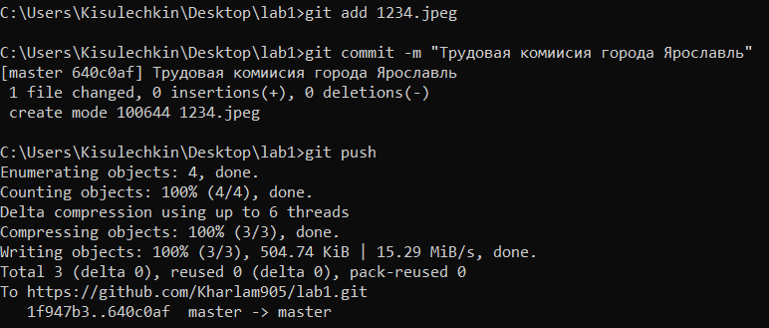

Figure 3 - Загрузка второго файла

После проделывания данных действий в репозитории получаем два файла и коммиты к ним (рисунок 4)

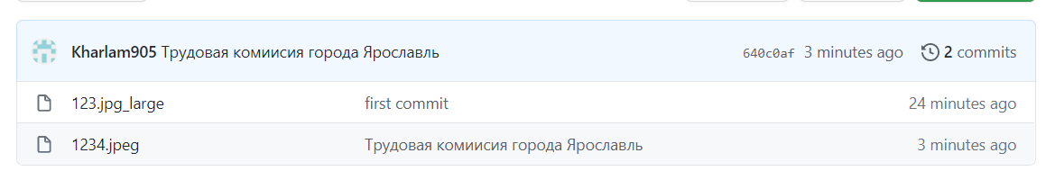

Figure 4 - Конечный репозиторий

**Задание 3**

Создаем ветку и загружаем в нее новые файлы (рисунок 4,5)



Figure 5 – создание ветки

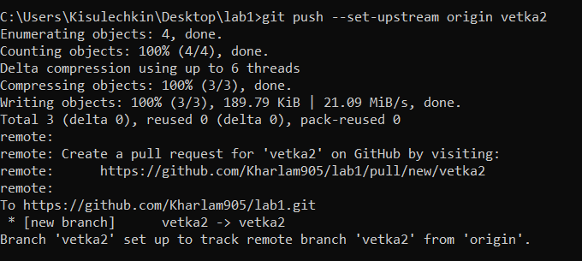

Figure 6 - Загрузка файла в ветку

**Задание 4**

Переходим в ветку мастер и производим слияние с новой веткой (рисунок 7)

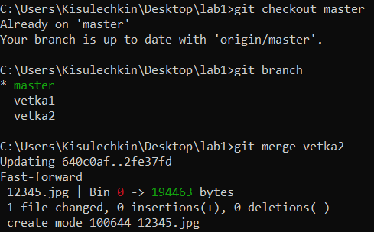

Figure 7 - Слияние веток

**Задание 6**

Далее производим откат изменений после удаления одного из файлов (рисунок 8)

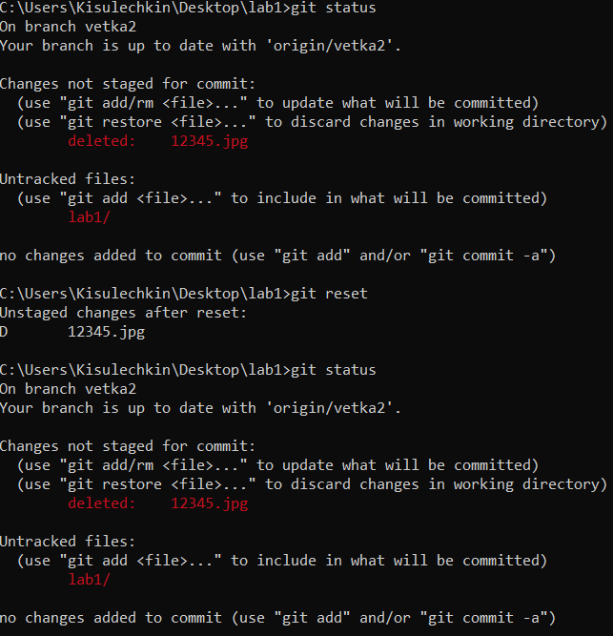

Figure 8 – востановление

**Вывод**

В данной лабораторной работе мы научились работать со средой GIT и сервисом GitHub. Мы смогли создать репозиторий, загружать в него файлы и добавлять к ним комментарии, работать с ветками, а также восстанавливать изменения в своем проекте.

**Список использованных источников.**

1. Камаев В.А., Костерин В.В. Технологии программирования. М.: Высшая школа,

2006.

2. Жоголев Е.А.Технология программирования. – М.: Научный мир, 2004.